**TRƯỜNG ĐẠI HỌC THỦ DẦU MỘT**

**VIỆN THUẬT CÔNG NGHỆ**



**ĐỒ ÁN MÔN HỌC  
THIẾT KẾ ỨNG DỤNG DI ĐỘNG**

**THIẾT KẾ ÚNG DỤNG DI ĐỘNG QUẢN LÝ CHI TIÊU CÁ NHÂN**

**GVHD: ThS. Nguyễn Kim Duy**

**SVTH: Lớp D18PM04**

|  |  |
| --- | --- |
| **Lê Thanh Hiệp**  **Hồ Diên Công**  **Mai Văn Chánh**  **Lê Thanh Hoài**  **Phạm Thị Ngọc Hân** | **1824801030217**  **1824801030**  **1824801030028**  **1824801030**  **1824801030** |

**BÌNH DƯƠNG-10/12/2020**

**TRƯỜNG ĐẠI HỌC THỦ DẦU MỘT**

**VIỆN THUẬT CÔNG NGHỆ**



**ĐỒ ÁN MÔN HỌC  
THIẾT KẾ ỨNG DỤNG DI ĐỘNG**

**THIẾT KẾ ÚNG DỤNG DI ĐỘNG QUẢN LÝ CHI TIÊU CÁ NHÂN**

**GVHD: ThS. Nguyễn Kim Duy**

**SVTH: Lớp D18PM04**

|  |  |
| --- | --- |
| **Lê Thanh Hiệp**  **Hồ Diên Công**  **Mai Văn Chánh**  **Lê Thanh Hoài**  **Phạm Thị Ngọc Hân** | **1824801030217**  **1824801030**  **1824801030028**  **1824801030**  **1824801030** |

**BÌNH DƯƠNG-10/12/2020**

**TRƯỜNG ĐẠI HỌC THỦ DẦU MỘT**

**VIỆN KỸ THUẬT – CÔNG NGHỆ**

**NHẬN XÉT VÀ CHẤM ĐIỂM CỦA GIẢNG VIÊN**

Họ và tên giảng viên: **Ths. Nguyễn Kim Duy**

Tên đề tài: **THIẾT KẾ ÚNG DỤNG DI ĐỘNG QUẢN LÝ CHI TIÊU CÁ NHÂN**

Nội dung nhận xét:

**Điểm:**

Bằng số:

Bằng chữ:

|  |  |
| --- | --- |
|  | **GIẢNG VIÊN CHẤM**  *(Ký, ghi rõ họ tên)* |

**ThS. Nguyễn Kim Duy**

MỤC LỤC

MỞ ĐẦU 1

**1.** **Đặt vấn đề** 1

**1.1.** **Sự cần thiết phải nghiên cứu** 1

1.2. Căn cứ khoa học và thực tiễn 1

2. Mục tiêu nghiên cứu của đề tài. 1

2.1. Mục tiêu chung. 1

2.2. Mục tiêu cụ thể. 2

3. Đối tượng và phạm vi nghiên cứu. 2

4. Phương pháp nghiên cứu. 2

CHƯƠNG I: KHẢO SÁT ỨNG DỤNG 3

**1.1** **Mô tả ứng dụng** 3

**1.1.1** **Xác định và phân tích nghiệp vụ** 3

**1.1.2** **Xác định yêu cầu của hệ thống** 4

1.2. Xác Định Các Tác Nhân: 4

1.2 Sơ Đồ UseCase: 5

1.3 Đặc tả chức năng 8

1.3.1 chức năng đăng nhập 8

chức năng quản lý tài khoản 9

**1.3.2** chức năng xóa tài khoản 10

1.3.3 chức năng cập nhật thông tin khách 10

1.3.4 quản lý ví tiền 11

1.3.5 chức năng thêm giao dịch 13

1.3.6 chức năng thống kê 14

**1.3.7** chức năng thông báo 15

1.3.8 chức năng đăng nhập quản trị 16

1.3.9 use case sửa ví tiền 17

1.3.10 thêm dữ liệu 18

1.3.11 use case xoá 19

Sơ đồ class 20

Biểu đồ hoạt động 21

Biểu đồ tuần tự ( Sequence Diagram) 22

Sơ đồ phân rã chức năng 24

1.1 Admin 24

1.2 User 25

1.4 Sơ đồ ứng dụng 26

**1.1 Kiến trúc hệ thống** 27

**1.2 Giới Thiệu Về Android studio** 27

CHƯƠNG III :HIỆN THỰC CHỨC NĂNG 28

1.1. Hiện thực chức năng đăng nhập 28

1.2. Hiện thực chức năng đăng ký tài khoản 29

1.3. Trang chủ 30

1.4. Hiện thực chức năng thêm khoản chi tiêu 31

1.5. Hiện thực chức năng nhập khoản thu nhập 32

1.6. Hiện thực chức năng quản lý danh sách chi tiết thu chi 33

1.7. Hiện thực chức năng quản lý chi tiết thu chi 34

1.8. Hiện thực chức năng quản lý chỉnh sửa chi tiết thu chi 35

1.9. Hiện thực chức năng quản lý xóa chi tiết thu chi 36

1.10. Hiện thực chức năng báo cáo chi theo thời gian 37

KẾT LUẬN 38

**1. Kết quả đạt được** 38

2**.Kết quả chưa đạt được** 38

**3. Hướng phát triển của đề tài** 38

TÀI LIỆU THAM KHẢO 40

**dANH MỤC HÌNH**

Hình 1:sơ đồ use case tổng quát 5

Hình 2:sơ đồ use case tác nhân user 6

Hình 3:tác nhân quản trị viên 7

Hình 4:sơ đồ class 20

Hình 5:biểu đồ hoạt động 21

Hình 6: đăng ký 22

Hình 7:đăng nhập 23

Hình 8:Sơ đồ phân rã Admin 24

Hình 9:Sơ đồ phân rã User 25

Hình 10:chức năng dăng nhập 28

Hình 11:chức năng đăng ký tài khoản 29

Hình 12:Trang chủ 30

Hình 13:chức năng nhập chi tiêu 31

Hình 14:chức năng nhập khoản thu 32

Hình 15:Quản lý danh sách chi tiết thu chi 33

Hình 16:Quản lý chi tiết thu chi 34

Hình 17:Quản lýchỉnh sửa chi tiết thu chi 35

Hình 18:Quản lý xóa chi tiết thu chi 36

Hình 19:báo cáo chi tiết theo thời gian 37

DANH SÁCH CÁC KÝ TỰ, CHỮ VIẾT TẮT

|  |  |
| --- | --- |
| **Từ viết tắt** | **Giải thích** |
| **Tiếng Việt** | |
| CSDL | Cơ sở dữ liệu |
| ĐVT | Đơn vị tính |
| TV | Thành viên |
| DH | Đơn hàng |
| SP | Sản phẩm |
| **Tiếng Anh** | |
| UC | Use Case |

MỞ ĐẦU

1. **Đặt vấn đề**
   1. **Sự cần thiết phải nghiên cứu**

Công nghệ thông tin là một trong những ngành khoa học đạt nhiều thành tựu rựu rỡ và có nhiều ứng dụng rộng rãi nhất trong những thập niên gần đây, đặc biệt là trong những năm cuối của thế kỷ XX , đầu thế kỷ XXI. Một trong những công việc hết sức phức tạp đó là quản lý nói chung và quản lý nhân sự nói riêng.Tuy vậy, trong quá trình ứng dụng tin học vào quản lý nhân sự còn đặt ra nhiều câu hỏi cần giải đáp nhằm ứng dụng hiệu quả hơn.

Trong thời đại công nghệ, việc áp dụng các phần mềm quản lý công tài chính, quản lý thu chi đang ngày càng trở nên phổ biến ở các doanh nghiệp. Đây cũng được xem là giải pháp quan trọng để nâng cao hiệu quả kinh doanh. Đồng thời giảm áp lực quản lý của mỗi người ông chủ doanh nghiệp.

Tuy nhiên, với tốc độ phát triển của thị trường như hiện nay, không phải ứng dụng nào cũng tích hợp các tiện ích quản lý tài chính cá nhân. Vậy tại sao lại không nghĩ đến việc thiết kế một ứng dụng quản lý tài chính? Tức là theo dõi, điều hành công việc trên app ?

Quản lý tài chính là một trong những vấn đề then chốt trong mọi công ty. Quản lý tài chính không tốt sẽ dẫn đến nhìu vấn đề bất cập, khủng hoảng trong công ty. Chúng ta luôn thấy những tình trạng chấm nhầm công hoặc lưu sai thông tin nhân viên, như vậy sẽ đẫn đến nhìu xáo trộn khi phát lương... Vì vậy cần đặt ra ở đây là làm thế nào để có thể lưu trữ hồ sơ và lương của nhân viên một cách đạt hiệu quả nhất, giúp cho nhan viên trong công ty có thể yên tâm và thỏa mái làm việc đạt hiệu quả cao nhất.

* 1. Căn cứ khoa học và thực tiễn

Ngày nay thật khó hình dung một ngành nghề hay một lĩnh vực nào mà CNTT không chen chân vào. Một trong lĩnh vực mà tin học thâm nhâp vào sâu và thu được những thành tựu to lớn đó là lĩnh vực quản lý, các phần mềm, ứng dụng nối tiếp nhau ra đời nhằm quản lý các vấn đề như kế hoạch, nhân sự, kế toán, tài vụ, quản lý bán hàng...Tin học trong lĩnh vực này đã đóng góp đáng kể làm nhẹ công sức tiền bac, giúp cho các nhà lãnh đạo đưa ra những quyết định đúng đắn ở tầm vĩ mô cũng như vi mô.

Hiên nay đã có nhiều ứng dụng quản lý tài chính nhưng chưa có một ứng dụng nào quản lý tài chính cá nhân, vì vậy giải pháp ở đây là xây dựng ra được ứng dụng quản lý tài chính cá nhân

1. Mục tiêu nghiên cứu của đề tài.
   1. Mục tiêu chung.
   * Nghiên cứu quản lý nhân viên bằng phần mềm android studio
   * Phát triển ứng dụng công nghệ thông tin vào các công tác quản lý trong công ty
   1. Mục tiêu cụ thể.

* Tạo ra ứng dụng quản lý cá nhân, thực thể admin, và thực hiện các chức năng như thêm ví(gồm tên, số điện thoại, hình đại diện), xóa thông tin user, sửa thông tin user và quản trị user

1. Đối tượng và phạm vi nghiên cứu.

* Đối tượng nghiên cứu ứng dụng quản lý chi tiêu cá nhân
* Phạm vi nghiên cứu cá nhân và gia đình

1. Phương pháp nghiên cứu.

* Phương pháp nghiên cứu tự luận: Nghiên cứu thực trạng, đọc các tài liệu, giáo trình có liên quan tới tình hình quản lý tài chính cá nhân để đưa ra giải pháp quản lý website quản lý tài chính cá nhân.
* Phương pháp tổng kết kinh nghiệm: Qua việc nghiên cứu tài liệu, giáo trình rút ra kinh nghiệm xây dựng phần mềm.
* Phương pháp lấy ý kiến chuyên gia: lấy ý kiến trực tiếp từ giảng viên hướng dẫn, các giảng viên bộ môn để hoàn thiện về mặt nội dung và hình thức của khóa luận.

CHƯƠNG I: KHẢO SÁT ỨNG DỤNG

* 1. **Mô tả ứng dụng**

Ứng dụng quản lý chi tiêu cá nhân Amazing

Bao gồm:

Quản lý chi tiêu cá nhân của từng cá nhân , thống kê các thu chi, tiêu dùng,tiết kiệm,sổ nợ.

Mỗi hoạt động của từng cá nhân sẽ được lưu lại theo từng thời điểm mà người dùng bắt đầu mở ứng dụng.

Ứng dụng quản lý chi tiêu cá nhân hoạt động bằng cách người dùng đăng nhập vào ứng dụng trên thiết bị của mình.

Ứng dụng giúp người dùng lưu lại từng các khoản thu chi.

Quản lý các khoản tiết kiệm

Liệt kê từng danh mục,chi tiết các hoạt động thu chi của người dùng.

Người dùng đăng nhập có thể đăng nhập qua facebook hoặc gmail

* + 1. **Xác định và phân tích nghiệp vụ**

`` Giá trị nghiệp vụ

* Ứng dụng quản lý chi tiêu cá nhân là một trong những ứng dụng hữu ích và cần thiết cho mỗi cá nhân giúp người dùng quản lý chi tiêu thu hập và các khoản tiết kiệm,sổ nợ. Tạo điều kiện cho người dùng kiểm soát. Được những khoản thu chi của mình tránh trường hợp chi vượt quá số tiền định mức. Từ đó giúp ứng dụng được người dùng tin tưởng và sử dụng nhiều hơn

Giá trị kinh tế:

* Ứng dụng quản lý nhanh gọn, giúp người dùng quản lý được các khoản chi tiêu của mình.
* Giảm chi phí trong việc quản lý và báo cáo hàng ngày giúp người dùng quản trị tiết kiệm được đáng kể.

Giá trị sử dụng:

* Quản lý hiệu quả các hoạt động chi tiêu của người dùng,tạo sử ổng định trong việc quan sát và theo dõi chi tiêu hàng ngày của mình.
* Tạo được sự linh hoạt trong mọi nơi mọi thời điểm và môi trường.
* Giảm thiểu chi phí tối đa mà người dùng chi tiêu vào một việc gì đó mà không có tính toán.
* Quản lý tiền tiết kiệm của người dùng một cách hiệu quả và tạo sự linh hoạt trong từng hoạt động.
* Tính bảo mật cao
* Người dùng có thể yên tâm và tin tưởng.
  + 1. **Xác định yêu cầu của hệ thống**
* Ứng dụng đáp ứng nhu cầu khách quan: nhanh chóng, chính xác, hiệu quả cao và đảm bảo về mặthình thức.
* Thân thiện với mọi lức tuổi và ngành nghề,dễ sử dụng , đơn giản và dễ hiểu.
* Ứng dụng tương thích với các loại điều hành android, Mac OS
* Ứng dụng cập nhật thông tin, dữ liệu hàng ngày.
* Ứng dụng có tính bảo mật cao, mọi thông tin được đưa lên website được kiểm kỹ lưỡng trước khi đến tay người dùng.
  1. Xác Định Các Tác Nhân:
* Tác nhân người dùng:
* Đăng nhập
* Đăng ký vào ứng dụng
* Xem thông tin cá nhân
* Tạo ví ban đầu
* Tra cứu các chi tiêu hàng ngày
* Xem các hoạt động thu chi diễn ra trên ứng dụng
* Gửi ý kiến phản hồi
* Thêm các ý kiến, phản hồi cho người admin
* Tác nhân người quản trị:
* Quản lý thu chi: thêm , xoá sửa,sắp xếp các hoạt động diễn ra trên ứng dụng
* Quản lý các hoạt động chi tiêu:
* Tạo ví
* Tạo danh mục số dư ban đầu
* Tạo thống kê từng hoạt động
* Liệt kê từng danh mục khi người dùng đăng nhập và lưu vào ứng dụng
* Liệt kê danh sách các khoản chi tiêu của người dùng
* Thêm danh mục báo cáo các khoản chi tiêu, tiết kiệm
  1. Sơ Đồ UseCase:

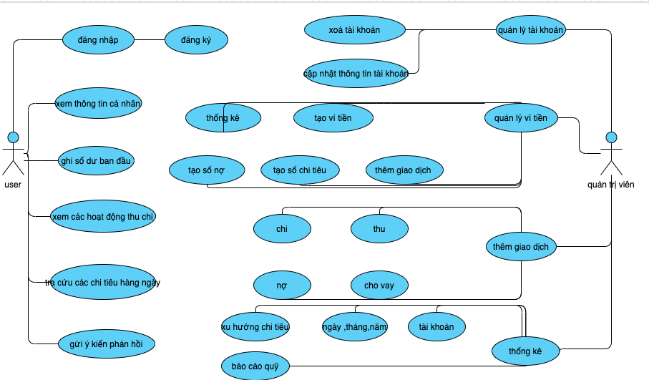

Hình 1:sơ đồ use case tổng quát

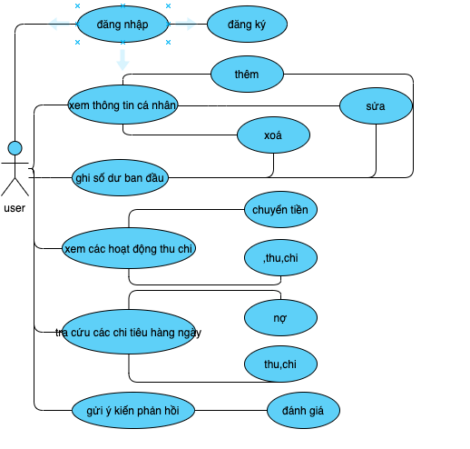

Hình 2:sơ đồ use case tác nhân user

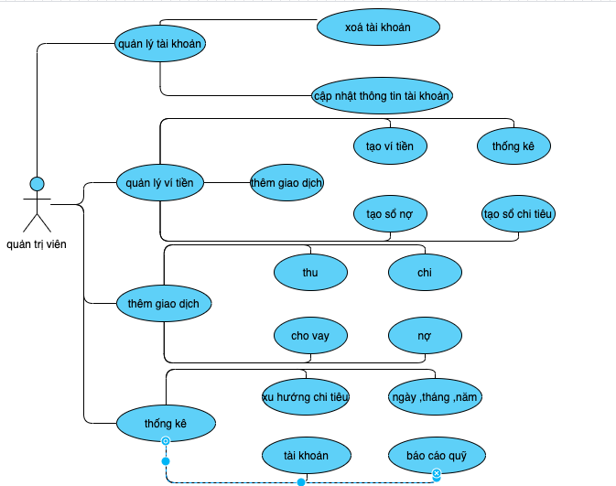

Hình 3:tác nhân quản trị viên

* 1. Đặc tả chức năng
     1. chức năng đăng nhập

|  |  |  |
| --- | --- | --- |
| Biểu đồ ca sử dụng | | |
| **UC.1.1 – DangNhap** | | |
| Tên | | Đăng nhập |
| Mô Tả | | Để tác động đến các ca sử dụng, chức năng khác trong hệ thống, các Tác Nhân (Actor) cần phải thực hiện đăng nhập vào hệ thống. |
| Tác nhân | | Người dùng |
| Include | | Không |
| Extends | | Không |
| Tiền điều kiện | | Hệ thống chưa được đăng nhập bởi một tác nhân nào khác. |
| Luồng sự kiện | | |
|  | Luồng chính | 1. Ca sử dụng bắt đầu khi các tác nhân muốn đăng nhập đề thao tác với các thành phần trong hệ thống.  2. Hệ thống yêu cầu tác nhân nhập tên đăng nhập và mật khẩu.  3. Tác nhân nhập tên đăng nhập và mật khẩu.  4. Hệ thống xác nhận tài khoản mà tác nhân nhập vào có hợp lệ hay không. Nếu không hợp lệ thực hiện luồng 1a. |
| Luồng rẻ nhánh | 1a. Nhập sai tài khoản/mật khẩu:   * Xuất hiện thông báo. * Tác nhân có thể lựa chọn thử lại hoặc hủy bỏ đăng nhập. Khi đó ca sử dụng kết thúc. |
| Hậu điều kiện | | Các tác nhân có thể thự hiện các thao tác với hệ thống, sau khi đăng nhập thành công. |

### chức năng quản lý tài khoản

|  |  |  |
| --- | --- | --- |
| Biểu đồ ca sử dụng | | |
| **UC.1.2 – quản lý tài khoản** | | |
| Tên | | Quản lý tài khoản |
| Mô Tả | | Hệ thống sẽ hiển thị các chức năng quản lý tài khoản |
| Tác nhân | | Admin |
| Include | | Không |
| Extends | | Không |
| Tiền điều kiện | | Actor (người dùng) Truy nhập chức năng đăng nhập |
| Luồng sự kiện | | |
|  | Luồng chính | * Hệ thống bắt đầu khi tác nhân lưu chọn và truy cập vào trình cá nhân * Hệ thống hiện thị các chức năng trình quản lý tài khoản |
| Luồng rẻ nhánh | Không |
| Hậu điều kiện | | Sau khi hoàn thành hệ thống quay lại màn hình trình cá nhân của hệ thống |

* + 1. chức năng xóa tài khoản

|  |  |  |
| --- | --- | --- |
| **UC.1.3 – xoá tài khoản** | | |
| Tên | | Xoá tài khoản |
| Mô Tả | | Hệ thống sẽ xoá toàn bộ thông tin bao gồm thông tin khi người dùng không cung cấp đủ thông itn |
| Tác nhân | | Người dùng |
| Include | | Không |
| Extends | | Không |
| Tiền điều kiện | | Actor (nguoidung) phải truy cập tài khoản |
| Luồng sự kiện | | |
|  | Luồng chính | * Actor (nguoidung) sau khi kích hoạt xem thông tin cá nhân hệ thống * Hệ thống hiện thị thông tin cá nhân |
| Luồng rẻ nhánh | Không |
| Hậu điều kiện | | Sau khi hoàn thành hệ thống quay lại màn hình trình cá nhân của hệ thống |

* + 1. chức năng cập nhật thông tin khách

|  |  |  |
| --- | --- | --- |
| Biểu đồ ca sử dụng | | |
| **UC.1.4 – cập nhật thông tin khách hàng** | | |
| Tên | | Cập nhật thông tin khách hàng |
| Mô Tả | | Hiển thị các thông tin mà khách hàng đã đăng nhập và lưu vào ứng dụng |
| Tác nhân | | Người dùng |
| Include | | Không |
| Extends | | Không |
| Tiền điều kiện | | Actor (người dùng) phải truy cập vào ứng dụng |
| Luồng sự kiện | | |
|  | Luồng chính | * Tác nhân yêu cầu sử dụng chức năng cập nhật tài khoản * Hệ thống yêu cầu tác nhân chọn phần để cập nhật * Tác nhân nhấp chọn vào nút cập nhật * Hệ thống hiện thị các hoạt động thông tin đã cập nhật |
| Luồng rẻ nhánh | Không |
| Hậu điều kiện | | Sau khi hoàn thành hệ thống quay lại màn hình cá nhân của hệ thống |

* + 1. quản lý ví tiền

|  |  |  |
| --- | --- | --- |
| Biểu đồ ca sử dụng | | |
| **UC.1.5 – quản lý ví tiền** | | |
| Tên | | Quản lý ví tiền |
| Mô Tả | | Hiển thị cho phép người dùng quản lý ví tiền của mình |
| Tác nhân | | Người dùng |
| Include | | Không |
| Extends | | Không |
| Tiền điều kiện | | Actor (người dùng phải truy cập vào ứng dụng |
| Luồng sự kiện | | |
|  | Luồng chính | * Tác nhân yêu cầu truy cập quản lý ví tiền * Hệ thống yêu cầu tác nhân chọn chương trình * Hệ thống yêu cầu tác nhân nhập mật khẩu * Thông báo ,kết thúc và lưu |
| Luồng rẻ nhánh | * Mật khẩu đăng nhập không hợp lệ:   Thông báo sai và yêu cầu tác nhân nhập lại |
| Hậu điều kiện | | Sau khi hoàn thành hệ thống quay lại màn hình cá nhân của hệ thống |

* + 1. chức năng thêm giao dịch

|  |  |  |
| --- | --- | --- |
| Biểu đồ ca sử dụng | | |
| **UC.1.5 – thêm giao dịch** | | |
| Tên | | Thêm giao dịch |
| Mô Tả | | Hệ thống cho phép Actor thêm giao dịch bằng cách nhấp vào nút phần giao dịch. Mỗi tài khoản được tạo thêm nhiều giao dịch |
| Tác nhân | | Người dùng |
| Include | | Không |
| Extends | | Không |
| Tiền điều kiện | | Actor (người dùng) phải truy cập vào ứng dụng |
| Luồng sự kiện | | |
|  | Luồng chính | * Hệ thống hiện thị giao diện them giao dịch * Tác nhân truy câp vào them giao dịch * Hệ thống hiện thị phần lựa chọn và chức năng mà người dùng muốn thêm * Tác nhân chọn phần để thêm giao dịch và nhấn nút lưu * Cho phép tác nhân hoàn thành và thêm giao dịch vào bất cứ lúc nào |
| Luồng rẻ nhánh | * Tài khoản đã thêm giao dịch: hệ thống hiển thị giao diện đã thêm giao dịch và thông báo ra màn hình |
| Hậu điều kiện | | Sau khi hoàn thành hệ thống quay lại màn hình cá nhân của hệ thống |

* + 1. chức năng thống kê

|  |  |  |
| --- | --- | --- |
| Biểu đồ ca sử dụng | | |
| **UC.1.5 – Thống kê** | | |
| Tên | | Thống kê |
| Mô Tả | | Tác nhân có thể xem những giao dịch thu ,chi mà hàng ngày,tháng,năm |
| Tác nhân | | Người dùng |
| Include | | Không |
| Extends | | Không |
| Tiền điều kiện | | Actor (người dùng) phải truy cập vào ứng dụng |
| Luồng sự kiện | | |
|  | Luồng chính | * Hệ thống hiện thị giao diện thống kê * Hệ thống yêu cầu tác nhân nhập mật khẩu và chọn phần muốn liệt kê * Xem và kết thúc quá trình |
| Luồng rẻ nhánh | Không |
| Hậu điều kiện | | Sau khi hoàn thành hệ thống quay lại màn hình cá nhân của hệ thống |

* + 1. chức năng thông báo

|  |  |  |
| --- | --- | --- |
| Biểu đồ ca sử dụng | | |
| **UC.1.5 – ThongBao** | | |
| Tên | | Xem Thông báo |
| Mô Tả | | Hệ thống hiện thi thông báo từ người quản trị gửi tới người dùng những thông báo từ website đến người dùng |
| Tác nhân | | Người dùng |
| Include | | Không |
| Extends | | Không |
| Tiền điều kiện | | Actor (người dùng) phải đăng nhập thành công |
| Luồng sự kiện | | |
|  | Luồng chính | * Hệ thống hiện thị giao diện xem thông báo * Tác nhân truy cập vào thông báo và kết thúc trình duyệt |
| Luồng rẻ nhánh | Không |
| Hậu điều kiện | | Sau khi hoàn thành hệ thống quay lại màn hình chính của hệ thống |

* + 1. chức năng đăng nhập quản trị

|  |  |  |
| --- | --- | --- |
| Biểu đồ ca sử dụng | | |
| **UC.1.5 – DangNhapQT** | | |
| Tên | | Đăng nhập quản trị viên |
| Mô Tả | | Hiển thị đăng nhập dành cho quản trị viên |
| Tác nhân | | Quản trị viên |
| Include | | Không |
| Extends | | Không |
| Tiền điều kiện | | Actor (Quản trị viên) phải truy cập hệ thống |
| Luồng sự kiện | | |
|  | Luồng chính | 1. Ca sử dụng bắt đầu khi các tác nhân muốn đăng nhập đề thao tác với các thành phần trong hệ thống.  2. Hệ thống yêu cầu tác nhân nhập tên đăng nhập và mật khẩu.  3. Tác nhân nhập tên đăng nhập và mật khẩu.  4. Hệ thống xác nhận tài khoản mà tác nhân nhập vào có hợp lệ hay không. Nếu không hợp lệ thực hiện luồng 1a. |
| Luồng rẻ nhánh | Thông báo sai tên tài khoản hoặc mật khẩu |
| Hậu điều kiện | | Hệ thống xuất hiện trang quản lý của hệ thống |

* + 1. use case sửa ví tiền

|  |  |  |
| --- | --- | --- |
| Biểu đồ ca sử dụng | | |
| **UC.1.5 – Sua** | | |
| Tên | | Sửa dữ liệu |
| Mô Tả | | Cho phép quản trị sửa dữ liệu |
| Tác nhân | | Quản trị viên |
| Include3 | | Không |
| Extends | | Không |
| Tiền điều kiện | | Actor (Quản trị viên) phải truy nhập quản lý dữ liệu |
| Luồng sự kiện | | |
|  | Luồng chính | * Tác nhân yêu cầu truy cập sửa dữ liệu * Chọn bài viết cần chỉnh sửa * Chỉnh sửa dữ liệu * Hoàn tất chỉnh sửa |
| Luồng rẻ nhánh | Không |
| Hậu điều kiện | | Hệ thống quay lại trang quản lý dữ liệu |

* + 1. thêm dữ liệu

|  |  |  |
| --- | --- | --- |
| Biểu đồ ca sử dụng | | |
| **UC.1.5 – Them** | | |
| Tên | | Thêm dữ liệu |
| Mô Tả | | Cho phép quản trị sửa tạo dữ liệu mới |
| Tác nhân | | Quản trị viên |
| Include3 | | Không |
| Extends | | Không |
| Tiền điều kiện | | Actor (Quản trị viên) phải truy nhập quản lý dữ liệu |
| Luồng sự kiện | | |
|  | Luồng chính | * Tác nhân yêu cầu truy cập tạo mới dữ liệu * Chọn tải hỉnh ảnh, hoặc video để tải lên * Hoàn thành đăng tải dữ liệu |
| Luồng rẻ nhánh | Không |
| Hậu điều kiện | | Hệ thống quay lại trang quản lý dữ liệu |

* + 1. use case xoá

|  |  |  |
| --- | --- | --- |
| Biểu đồ ca sử dụng | | |
| **UC.1.5 – Xoa** | | |
| Tên | | Xóa dữ liệu |
| Mô Tả | | Cho phép quản trị xóa dữ liệu |
| Tác nhân | | Quản trị viên |
| Include3 | | Không |
| Extends | | Không |
| Tiền điều kiện | | Actor (Quản trị viên) phải truy nhập quản lý dữ liệu |
| Luồng sự kiện | | |
|  | Luồng chính | * Tác nhân yêu cầu truy cập xóa dữ liệu * Chọn dữ liệu cần xóa * Xóa dữ liệu * Hoàn tất xóa dữ liệu |
| Luồng rẻ nhánh | Không |
| Hậu điều kiện | | Hệ thống quay lại trang quản lý dữ liệu |

### Sơ đồ class

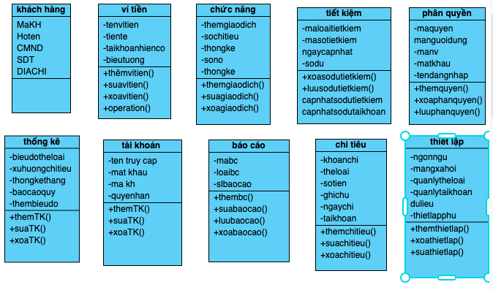

Hình 4:sơ đồ class

Biểu đồ hoạt động

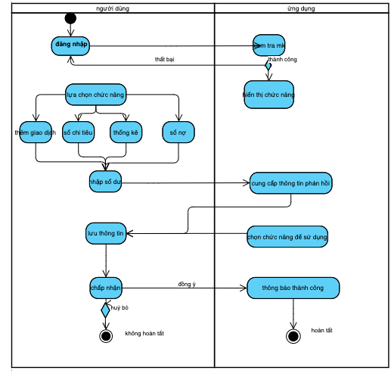

Hình 5:biểu đồ hoạt động

Biểu đồ tuần tự ( Sequence Diagram)

Đăng ký

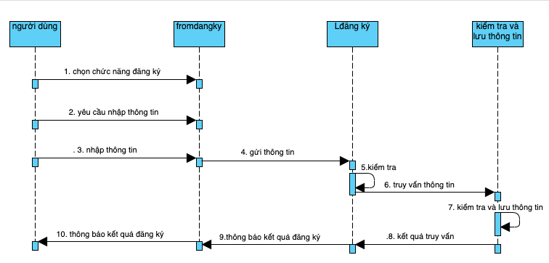

Hình 6: đăng ký

Đăng nhập

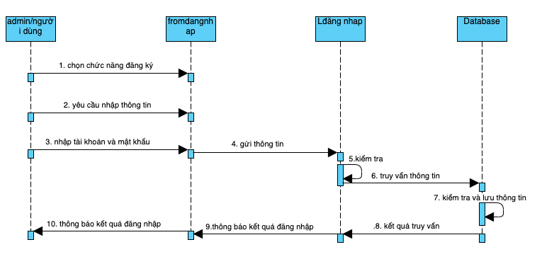

Hình 7:đăng nhập

Sơ đồ phân rã chức năng

* 1. Admin

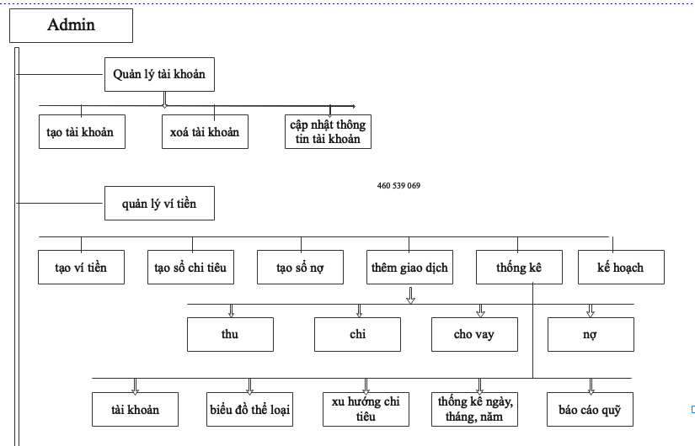

Hình 8:Sơ đồ phân rã Admin

* 1. User

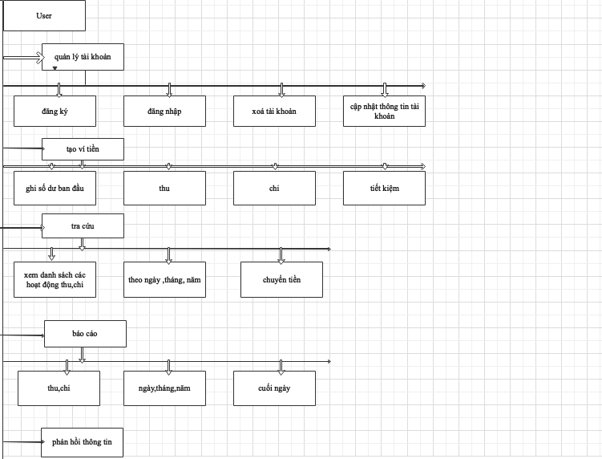

Hình 9:Sơ đồ phân rã User

* 1. Sơ đồ ứng dụng

Trang chủ

Thông báo

Tài khoản.

Sổ giao dịch

Báo cáo khoản chi

Đăng ký tài khoản thành viên.

Gói dịch vụ.

Hỗ trợ

Tiện ích.

Cửa hàng

Nhóm chi tiêu

Cài đặt.

Ví của tôi.

Khoản thu

Khoản đầu tư

Khoản chi

Bảng chi tiết.

Bảng tổng quát.

Lập kế hoạch

CHƯƠNG II: GIỚI THIỆU CÔNG NGHỆ

### **1.1 Kiến trúc hệ thống**

Xây dựng ứng dụng bằng ngôn ngữ java

Java là một [ngôn ngữ lập trình](https://vi.wikipedia.org/wiki/Ng%C3%B4n_ng%E1%BB%AF_l%E1%BA%ADp_tr%C3%ACnh) [hướng đối tượng](https://vi.wikipedia.org/wiki/L%E1%BA%ADp_tr%C3%ACnh_h%C6%B0%E1%BB%9Bng_%C4%91%E1%BB%91i_t%C6%B0%E1%BB%A3ng), [dựa trên lớp](https://vi.wikipedia.org/wiki/L%E1%BA%ADp_tr%C3%ACnh_d%E1%BB%B1a_tr%C3%AAn_l%E1%BB%9Bp) được thiết kế để có càng ít [phụ thuộc](https://vi.wikipedia.org/w/index.php?title=S%E1%BB%B1_ph%E1%BB%A5_thu%E1%BB%99c_(khoa_h%E1%BB%8Dc_m%C3%A1y_t%C3%ADnh)&action=edit&redlink=1) thực thi càng tốt. Nó là ngôn ngữ lập trình có [mục đích chung](https://vi.wikipedia.org/wiki/Ng%C3%B4n_ng%E1%BB%AF_%C4%91a_n%C4%83ng) cho phép [các nhà phát triển ứng dụng](https://vi.wikipedia.org/wiki/L%E1%BA%ADp_tr%C3%ACnh_vi%C3%AAn) *viết một lần, chạy ở mọi nơi* (WORA), nghĩa là mã Java [đã biên dịch](https://vi.wikipedia.org/wiki/Tr%C3%ACnh_bi%C3%AAn_d%E1%BB%8Bch) có thể chạy trên tất cả các nền tảng hỗ trợ Java mà không cần biên dịch lại. Các ứng dụng Java thường được biên dịch thành [bytecode](https://vi.wikipedia.org/wiki/M%C3%A3_byte_Java) có thể chạy trên bất kỳ [máy ảo Java](https://vi.wikipedia.org/wiki/M%C3%A1y_%E1%BA%A3o_Java) (JVM) nào bất kể [kiến trúc máy tính](https://vi.wikipedia.org/wiki/Ki%E1%BA%BFn_tr%C3%BAc_m%C3%A1y_t%C3%ADnh) bên dưới. [Cú pháp](https://vi.wikipedia.org/wiki/C%C3%BA_ph%C3%A1p_c%C3%A2u_l%E1%BB%87nh) của [Java](https://vi.wikipedia.org/wiki/Java_(c%C3%B4ng_ngh%E1%BB%87)) tương tự như [C](https://vi.wikipedia.org/wiki/C_(ng%C3%B4n_ng%E1%BB%AF_l%E1%BA%ADp_tr%C3%ACnh)) và [C++](https://vi.wikipedia.org/wiki/C%2B%2B), nhưng có ít cơ sở [cấp thấp](https://vi.wikipedia.org/wiki/Ng%C3%B4n_ng%E1%BB%AF_l%E1%BA%ADp_tr%C3%ACnh_b%E1%BA%ADc_th%E1%BA%A5p) hơn các ngôn ngữ trên. Java runtime cung cấp các khả năng động (chẳng hạn như phản ánh và sửa đổi mã thời gian chạy) thường không có sẵn trong các ngôn ngữ biên dịch truyền thống. Tính đến năm 2019 Java là một trong những [ngôn ngữ lập trình phổ biến nhất được sử dụng](https://vi.wikipedia.org/w/index.php?title=%C4%90o_l%C6%B0%E1%BB%9Dng_m%E1%BB%A9c_%C4%91%E1%BB%99_ph%E1%BB%95_bi%E1%BA%BFn_c%E1%BB%A7a_ng%C3%B4n_ng%E1%BB%AF_l%E1%BA%ADp_tr%C3%ACnh&action=edit&redlink=1) theo [GitHub](https://vi.wikipedia.org/wiki/GitHub), đặc biệt cho [các ứng dụng web](https://vi.wikipedia.org/wiki/%E1%BB%A8ng_d%E1%BB%A5ng_web) [máy khách-máy chủ](https://vi.wikipedia.org/wiki/M%C3%B4_h%C3%ACnh_client-server), với 9 triệu nhà phát triển đã được báo cáo .

### **1.2 Giới Thiệu Về Android studio**

Có nhiều công cụ để phát triển Android nhưng đến nay công cụ chính thức và mạnh mẽ nhất là Android Studio. Đây là IDE (Môi trường phát triển tích hợp) chính thức cho nền tảng Android, được phát triển bởi Google và được sử dụng để tạo phần lớn các ứng dụng mà bạn có thể sử dụng hàng ngày.

Android Studio lần đầu tiên được công bố tại hội nghị Google I/O vào năm 2013 và được phát hành cho công chúng vào năm 2014 sau nhiều phiên bản beta khác nhau. Trước khi được phát hành, các nhà phát triển Android thường sử dụng các công cụ như Eclipse IDE, một IDE Java chung cũng hỗ trợ nhiều ngôn ngữ lập trình khác.

Android Studio khiến việc tạo ứng dụng trở nên dễ dàng hơn đáng kể so với phần mềm không chuyên dụng. Đối với người mới bắt đầu, có rất nhiều thứ để học và nhiều thông tin có sẵn, thậm chí thông qua các kênh chính thức nhưng chúng có thể đã lỗi thời hoặc quá nhiều thông tin khiến họ cảm thấy choáng ngợp. Bài viết này sẽ giải thích ngắn gọn nhưng chi tiết về một số chức năng cơ bản của nó để bạn có thể nắm bắt được bước đầu trong công cuộc phát triển Android của mình.

CHƯƠNG III :HIỆN THỰC CHỨC NĂNG

* 1. Hiện thực chức năng đăng nhập
* Mục đích: Người dùng đăng nhập sử dụng các tính năng của hệ thống.
* Chức năng:Cho phép khách hàng đăng nhập vào hệ thống

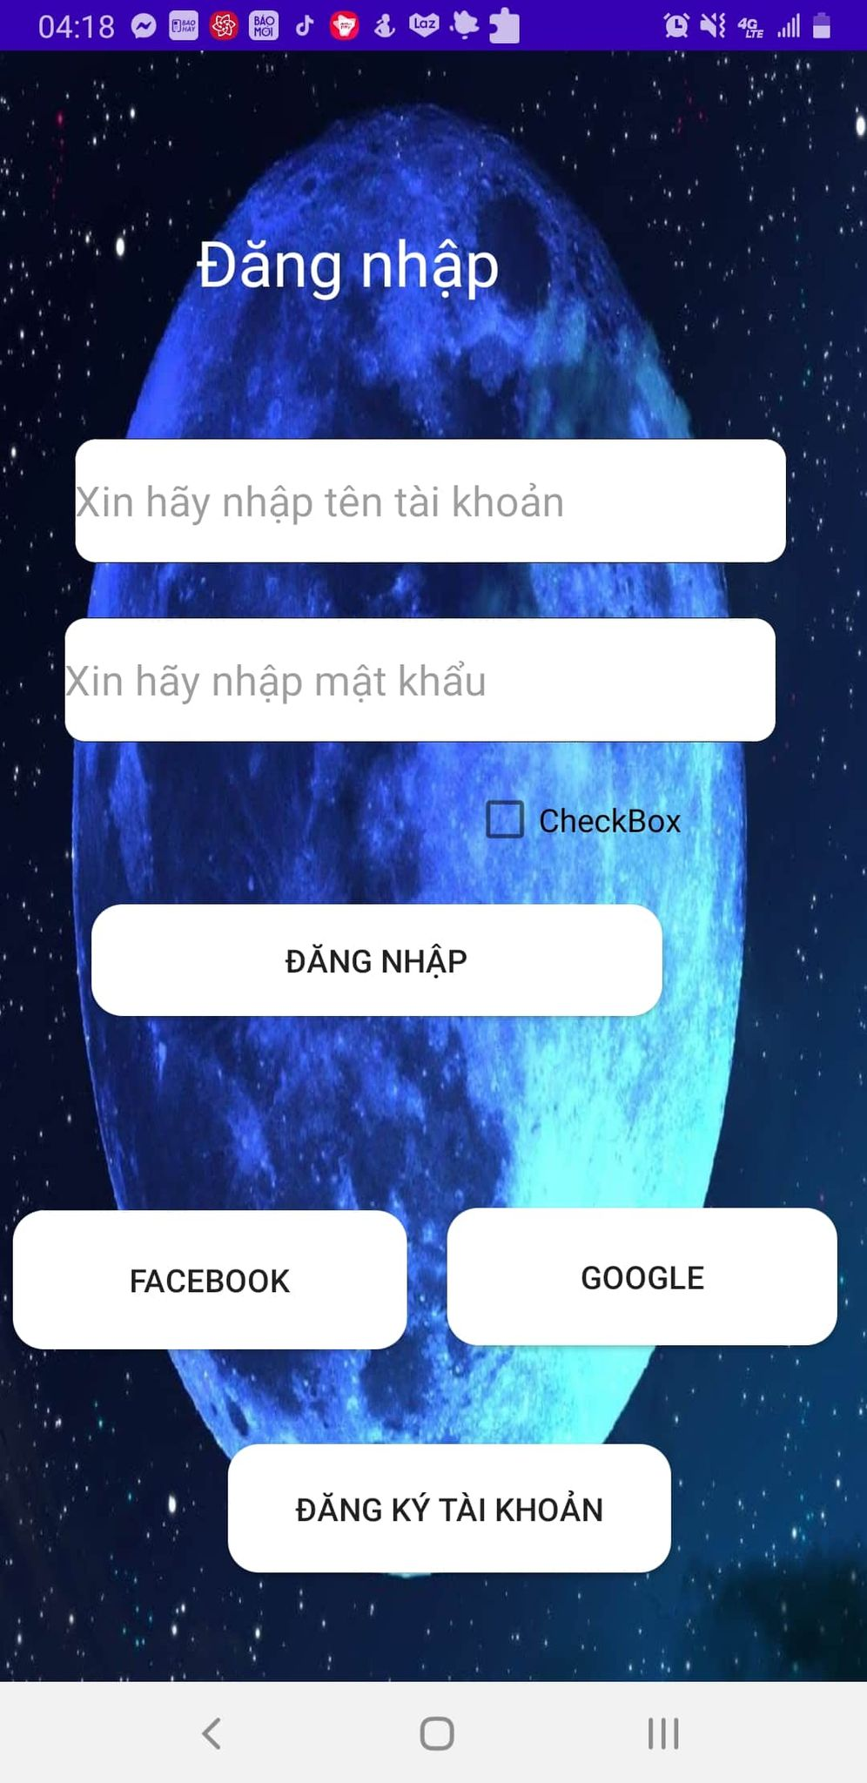Giao diện chức năng đăng nhập

Hình 10:chức năng dăng nhập

* 1. Hiện thực chức năng đăng ký tài khoản
* Mục đích: Cho phép người dùng sử dụng tính năng của hệ thống.
* Chức năng: Tạo tài khoản truy cập vào hệ thống.

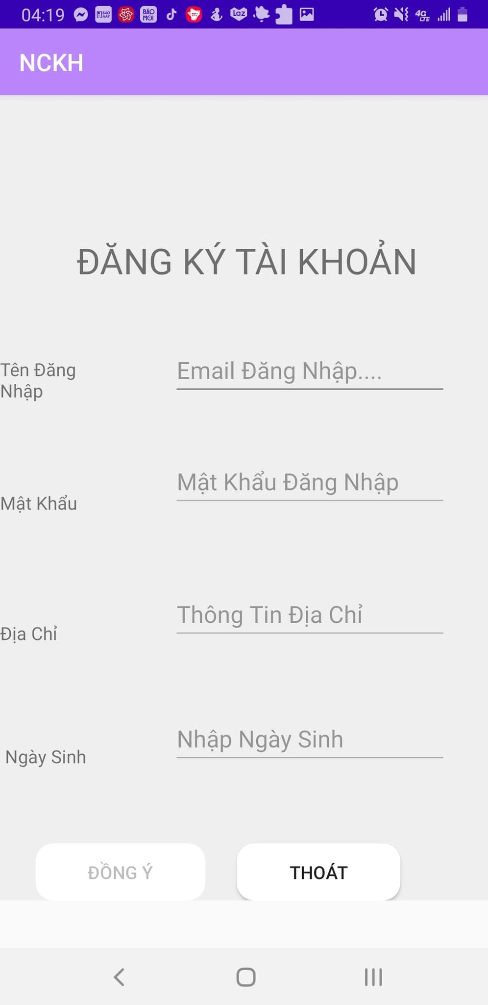Giao diện đăng ký tài khoản

Hình 11:chức năng đăng ký tài khoản

* 1. Trang chủ
  + Mục đích : quản lý tất cả các chức năng
  + Chức năng thao tác đến các mục

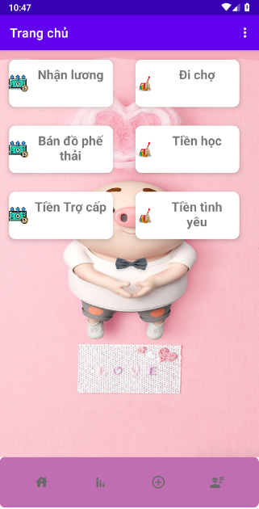Giao diện trang chủ

Hình 12:Trang chủ

* 1. Hiện thực chức năng thêm khoản chi tiêu
* Mục đích: Người dùng sử dụng nhập khoản chi tiêu.
* Chức năng: Cho phép người dùng nhập các khoản chi tiêu đã sử dụng

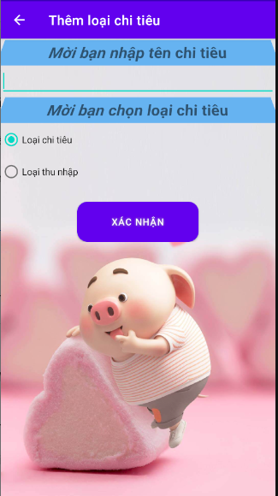Giao diện chức năng nhập khoản chi tiêu

Hình 13:chức năng nhập chi tiêu

* 1. Hiện thực chức năng nhập khoản thu nhập
* Mục đích: nhập khoản thu nhập.
* Chức năng: Cho phép người dùng nhập các khoản thu nhập.

Giao diện chức năng nhập thêm khoản thu nhập

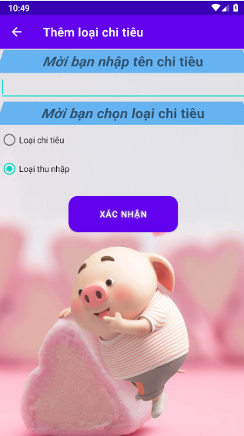

Hình 14:chức năng nhập khoản thu

* 1. Hiện thực chức năng quản lý danh sách chi tiết thu chi
* Mục đích: Người dùng xem chỉnh sửa xóa các khoản thu chi
* Chức năng: Cung cấp thông tin khoản chi trong thời gian.

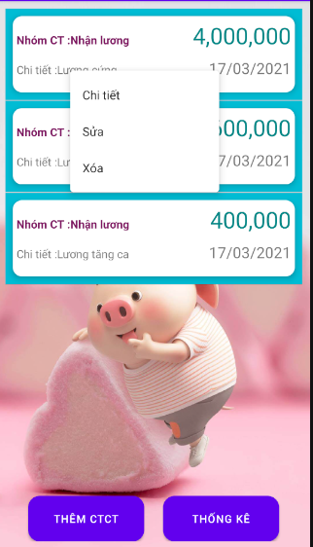Giao diện chức năng quản lý danh sách chi tiết thu chi

Hình 15:Quản lý danh sách chi tiết thu chi

* 1. Hiện thực chức năng quản lý chi tiết thu chi
* Mục đích: Người dùng chi tiết khoản thu chi
* Chức năng: Cung cấp thông tin cho người dùng xem

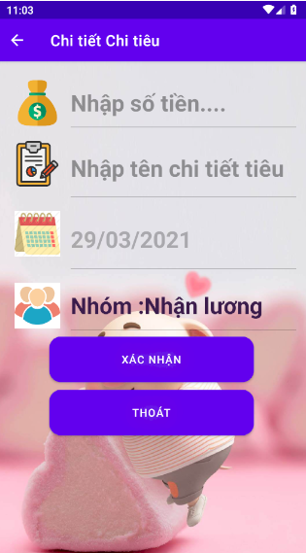Giao diện chức năng quản lý chi tiết thu chi

Hình 16:Quản lý chi tiết thu chi

* 1. Hiện thực chức năng quản lý chỉnh sửa chi tiết thu chi
* Mục đích: Người dùng chỉnh sửa khoản thu chi
* Chức năng: Cung cấp thông tin chỉnh sửa khoản chi.

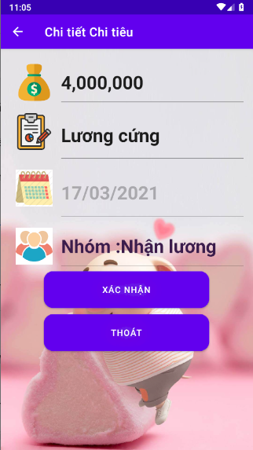Giao diện chức năng quản lý chỉnh sửa chi tiết thu chi

Hình 17:Quản lýchỉnh sửa chi tiết thu chi

* 1. Hiện thực chức năng quản lý xóa chi tiết thu chi
* Mục đích: Người dùng xóa các khoản thu chi
* Chức năng: Cung cấp thông tin và xóa khoản chi

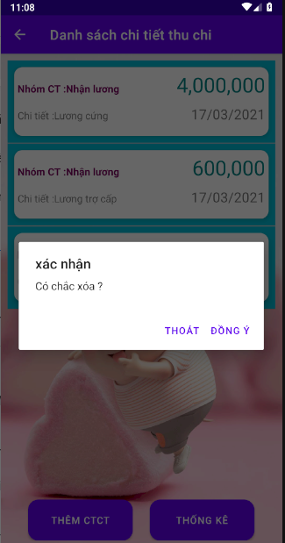Giao diện chức năng quản lý xóa chi tiết thu chi

Hình 18:Quản lý xóa chi tiết thu chi

* 1. Hiện thực chức năng báo cáo chi theo thời gian
* Mục đích: Người dùng xem báo cáo các khoản chi trong thời gian
* Chức năng: Cung cấp thông tin khoản chi trong thời gian.

Giao diện chức năng báo cáo chi theo thời gian

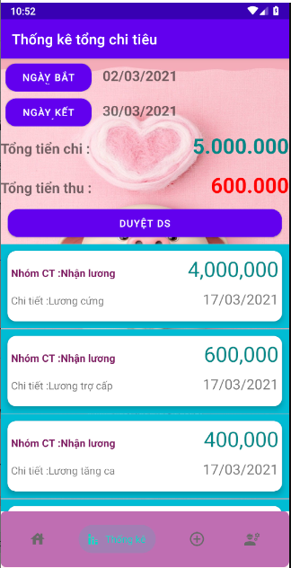

Hình 19:báo cáo chi tiết theo thời gian

KẾT LUẬN

## **1. Kết quả đạt được**

* Đối với người dùng
* Các cách tìm kiếm, tra cứu theo các chủ đề khác nhau, kết hợp nhiều chủ đề theo ý khách hàng.
* Xem chi tiết thông tin sản phẩm.
* Cho phép khách hàng đăng ký thông tin để thực hiện việc mua sản phẩm.
* Kiểm tra tính hợp lệ của khách hàng đăng nhập hệ thống.
* Tạo đơn đặt hàng.
* Đối với người quản trị
* Xem thông tin của các đề mục cần quản lý như: Khách hàng, sản phẩm, đơn đặt hàng…
* Đưa ra các form để nhập dữ liệu mới của các loại tư liệu.
* Có thể sửa đổi, cập nhật các dữ liệu trên.
* Trong việc thêm mới sản phẩm chương trình tự động sinh mã sản phẩm, điều này tiện lợi cho người quản trị và dữ liệu luôn đồng nhất.
* Các chức năng này được thực hiện thông qua giao diện web.
* Có thể chạy trên nhiều hệ điều hành.

## 2**.Kết quả chưa đạt được**

Về giao diện: tuy thân thiện với người sử dụng nhưng kéo theo đó là hệ thống phải dành một phần hiệu năng tương đối mỗi lần tải giao diện.

Về hiệu năng: hiệu năng tuy phù hợp ở thời điểm hiện tại nhưng trong tương lai, quy mô dự án thay đổi chắc chắn hiệu năng sẽ không đủ đáp ứng được số lượng người truy cập lớn.

Về bảo mật: hệ thống mới chỉ phát triển mức độ bảo mật cơ bản và chưa có cơ chế bảo mật riêng

## **3. Hướng phát triển của đề tài**

Hướng phát triển của ứng dụng là tiến đến một thương mại điện tử với đầy đủ các hệ điều hành. Vấn đề chính của úng dụng là phục vụ việc quảng cáo. Từ đó, bên cạnh việc thương mại thì vấn đề cần phải tập trung thu hút khách hàng liên hệ và thõa thuận thiết kế, lắp đặt một công trình nào đó thuộc lĩnh vực chuyên môn của công ty, cửa hàng.

Do vậy trong thời gian sau này cần bổ sung các chức năng về kiểm kê: Thống kê số lần truy cập database, thống kê giá xuất nhập, tồn kho, thống kê doanh thu, xử lý hóa đơn tự động.

Quản lý kho (kiểm tra lượng sản phẩm tồn kho tự động), thanh toán điện tử có sử dụng Edit card.

Bổ sung thêm một số chức năng kiểm tra dữ liệu nhập, thay đổi mật mã truy nhập của khách hàng cũng như nhà quản trị.

Mặc dù đã cố gắng hoàn chỉnh các yêu cầu nhưng bài báo cáo còn rất nhiều thiếu sót mong nhận được sự chỉ bảo hướng dẫn của các thầy cô khác giúp đỡ xem xét, đề xuất thêm các ý kiến cũng như bổ sung các vấn đề phục vụ cho việc xây dựng ứng dụng để em có thể hoàn chỉnh hơn . Em xin cảm ơn các quý thầy cô.

# **TÀI LIỆU THAM KHẢO**

[1] “Tài liệu lập trình Android Full – FPT Software” https://cuongquach.com/

[2] " Lập trình androi kết nối sqlite," https://www.youtube.com/watch?v=bCtUd9npsQI

[3] http://hiepsiit.com/detail/android/laptrinhandroid

[4] "LWikipedia," [https://en.wikipedia.org/wiki](https://en.wikipedia.org/wiki/l)

TÀI LIỆU THAM KHẢO

**Tiếng Việt**

1. Bryan Syverson – Joel Murach (2013), *SQL Server hướng dẫn học qua ví dụ*, Nxb khoa học và kỹ thuật.
2. Nguyễn Ngọc Tuấn, Hồng Phúc (2005), *Lập trình thiết kế web trong ASP.NET với các ví dụ C#*, Nxb Thống kê.
3. Phạm Hữu Khang, Phương Lan (2009), *Microsoft SQL Server 2008 – Quản trị cơ sở dữ liệu*, Nxb Lao động – xã hội.

**Website**

http://itexpressvn.com/vi/tin-tuc/video-huong-dan-thiet-ke-website-ban-hang-bang-asp.net-tu-a-z-142.html

http://esvn.com.vn/367/Huong-dan-thiet-ke-website/details.html

http://www.nhatnghe.com/forum/showthread.php?t=89969

http://www.quantrimang.com.vn/hethong/database